**ĐẠI HỌC QUỐC GIA THÀNH PHỐ HỒ CHÍ MINH**

**TRƯỜNG ĐẠI HỌC KHOA HỌC TỰ NHIÊN**

**KHOA CÔNG NGHỆ THÔNG TIN**

**————🙠🕮🙢————**



**BÁO CÁO** **ĐỒ ÁN THỰC HÀNH**

**CHƯƠNG TRÌNH**

**ĐIỀU KHIỂN MÁY TÍNH TỪ XA**

Giảng viên: Thầy Đỗ Hoàng Cường

Cô Huỳnh Thụy Bảo Trân

Môn: Mạng máy tính

Lớp: 22CNTN

Năm học: 2023 - 2024

*Thành phố Hồ Chí Minh, 12/2023*

**Lời cảm ơn**

Để hoàn thành được đồ án này, nhóm chúng em xin gửi lời cảm ơn chân thành đến:

Thầy Đỗ Hoàng Cường, giảng viên môn Mạng máy tính lớp 22CNTN, thầy đã trang bị giúp chúng em những kỹ năng cơ bản và kiến thức cần thiết về Mạng máy tính để có thể hoàn thành được đồ án này.

Cô Huỳnh Thụy Bảo Trân đã giải đáp những câu hỏi và thắc mắc của chúng em về đồ án, điều đó giúp chúng em hoàn thiện đồ án đúng yêu cầu và chính xác.

Chúng em xin chân thành cảm ơn!

**MỤC LỤC**

A. Thông tin thành viên 4

B. Thông tin chung về đồ án 4

1. Thông tin chung 4

2. Các chức năng, tính năng điều khiển cơ bản của chương trình 4

a. Kết nối cùng lúc 4

b. Chuột 5

c. Bàn phím 5

d. Chất lượng đường truyền cao 5

e. Tạm dừng hoặc ngắt từ một trong hai phía 5

3. Video demo chương trình 5

C. MÔ TẢ CHƯƠNG TRÌNH 6

I. Tổng quan 6

II. Cấu trúc chương trình 6

1. Cấu trúc các lớp của client 6

2. Cấu trúc các lớp của server 7

3. Cấu trúc các lớp của namespace PNet 8

D. HƯỚNG DẪN SỬ DỤNG CHƯƠNG TRÌNH 9

I. Cách build lại chương trình ra file exe 9

1. Chuẩn bị các thư viện cần thiết 9

2. Build chương trình 9

II. Mở chương trình bằng file exe 11

III. Kết nối Server – Client 11

IV. Chọn server trong danh sách và điều khiển 12

V. Tạm dừng và tiếp tục lại chương trình bằng lệnh pause 14

VI. Ngưng kết nối với lệnh disconnect hoặc close connection 14

1. Ngắt kết nối bằng client: 15

2. Ngắt kết nối bằng server: 15

E. TÀI LIỆU THAM KHẢO 16

F. HOẠT ĐỘNG NHÓM ĐỒ ÁN 17

I. Thành viên nhóm 17

II. Nguyên tắc hoạt động nhóm 17

III. Kế hoạch làm việc nhóm 17

IV. Đánh giá hoạt động nhóm 18

**1.** **Đánh giá mức độ hoàn thành chung của đồ án** 18

2. **Phân công công việc của từng thành viên** 18

1. **Thông tin thành viên**

|  |  |  |
| --- | --- | --- |
| **STT** | **Họ và tên** | **MSSV** |
| 1 | Nguyễn Trọng Hiếu | 21120068 |
| 2 | Nguyễn Phúc | 22120274 |
| 3 | Phạm Minh Tân | 22120327 |
| 4 | Nguyễn Quang Thịnh | 22120346 |

1. **Thông tin chung về đồ án**
2. **Thông tin chung**

* Viết chương trình điều khiển máy tính từ xa bằng ngôn ngữ C++ với mô hình Client-Server. Người dùng sẽ thực hiện các thao tác trên Client để điều khiển Server. Server cho phép Client truy cập tới và thực hiện các chức năng điều khiển.

1. **Các chức năng, tính năng điều khiển cơ bản của chương trình**

### Kết nối cùng lúc

* Có thể kết nối nhiều máy cùng một lúc và lưu trữ kết nối để điều khiển khi cần thiết.

### Chuột

* Điều khiển chính xác màn hình máy server ở bất kỳ kể cả khi thay đổi kích thước giao diện.
* Khi đưa chuột ra ngoài giao diện điều khiển sẽ trả quyền điều khiển.

### Bàn phím

* Có thể gõ tiếng Việt một cách chính xác mà không bị mất chữ.
* Hỗ trợ tổ hợp phím (2-4 phím cùng lúc) như: Ctrl V, Ctrl C, Ctrl Shift N,..

### Chất lượng đường truyền cao

* Có thể truyền hình ảnh đẹp và vẫn giữ được FPS cao.
* Chuột mượt mà, không bị trễ

### Tạm dừng hoặc ngắt từ một trong hai phía

* Có thể tạm dừng, khi tạm dừng thì máy bị điều khiển được trả chuột và bàn phím lại và có thể quay lại bất kỳ lúc nào.
* Chương trình có thể ngắt từ cả ở Client lẫn Server

1. **Video demo chương trình**
   * **Video demo:**

<https://studenthcmusedu-my.sharepoint.com/:f:/g/personal/22120327_student_hcmus_edu_vn/EuFHe_5LeGxGkHE_tNaKddoB-f5z8lb4RivikFDSi6kgnw?e=h1Ya36>

1. **MÔ TẢ CHƯƠNG TRÌNH**
2. **Tổng quan**

* **Kiến trúc mạng sử dụng:** Client – Server
* **Giao thức sử dụng tại tầng transport:** TCP (Transmission Control Protocol)

Với giao thức TCP/IP, chúng là một giao thức không có trạng thái, trong mỗi một yêu cầu sau nào đó thì chúng đều tách biệt với các yêu cầu trước đó. Các Server/Client được nối mạng tạo kết nối với nhau, chúng có thể dễ dàng trao đổi dữ liệu hoặc các gói tin. Nhờ vậy, thao tác truyền thông tin đến nơi nhận sẽ chính xác và hiệu quả hơn.

* **Port sử dụng cho Server:** 6112
* **Môi trường lập trình:** Visual Studio Code / Visual Studio
* **Framework hỗ trợ:** wxWidgets, OpenCV

1. **Cấu trúc chương trình**

### Cấu trúc các lớp của client

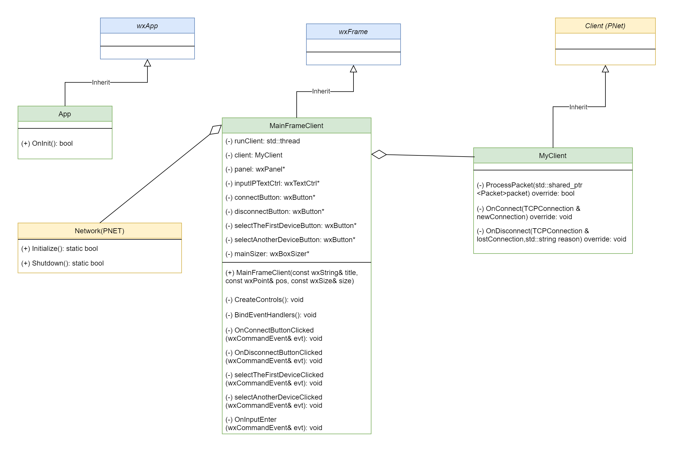

* Class App:
  + Kế thừa class wxApp có sẵn
  + Dùng để thiết lập, hiển thị cửa sổ chính của ứng dụng
* Class MainFrameClient
  + Kế thừa class wxFrame có sẵn
  + Tạo giao diện người dùng (GUI) chính của ứng dụng, cho phép người dùng nhập địa chỉ IP, kết nối và ngắt kết nối với các thiết bị, và điều khiển các hoạt động như "play" và "tạm dừng". Nó cũng xử lý hiển thị và quản lý danh sách các địa chỉ IP.
* Class MyClient
  + Kế thừa từ Class Client của PNet
  + Xử lý giao tiếp qua mạng với một hoặc nhiều server, thực hiện các tác vụ dựa trên dữ liệu nhận được như điều khiển chuột và bàn phím. Điều này có thể cho phép điều khiển từ xa hoặc tương tác phức tạp giữa server và client. Lớp này có khả năng xử lý một loạt các lệnh đa dạng, từ đơn giản như nhận và hiển thị tin nhắn, đến phức tạp hơn như điều khiển thiết bị đầu vào của máy chủ.
* Class Network từ PNet giúp khởi tạo và ngắt kết nối dễ dàng

### Cấu trúc các lớp của server

* Class App:
  + Kế thừa class wxApp có sẵn
  + Dùng để thiết lập, hiển thị cửa sổ chính của ứng dụng
* Class MainFrameServer
  + Kế thừa class wxFrame có sẵn
  + quản lý giao diện người dùng của một ứng dụng máy chủ, cho phép người dùng mở hoặc đóng kết nối mạng thông qua giao diện đồ họa.
* Class MyServer
  + Kế thừa từ Class Client của PNet
  + Giúp thiết lập TCP connection, giúp quản lý kết nối mạng, xử lý và phân phối các loại dữ liệu khác nhau như hình ảnh. Nó hỗ trợ việc thiết lập và ngắt kết nối, cũng như quản lý thông tin liên lạc giữa client và server.
* Class Network từ PNet giúp khởi tạo và ngắt kết nối dễ dàng.

### Cấu trúc các lớp của namespace PNet

* Class Server:
  + Định nghĩa các phương thức giúp quản lý kết nối để lớp MyServer có thể kế thừa
* Class Client:
  + Định nghĩa các phương thức giúp quản lý kết nối để lớp MyClient có thể kế thừa
* Class TCPConnection
  + Class TCPConnection quản lý một kết nối TCP duy nhất, bao gồm việc mở và đóng kết nối, cũng như cung cấp thông tin về kết nối thông qua một biểu diễn chuỗi.
  + Giúp quản lý kết nối TCP.
* Class Socket
  + Định nghĩa các phương thức giúp đợi, kết nối, đóng kết nối socket
  + Cung cấp cơ chế để gửi/nhận dữ liệu một cách linh hoạt
  + Đồng thời giúp handle kết nối socket.
* Class IPEndpoint
  + Cung cấp các phương thức quản lý thông tin về các endpoints, bao gồm địa chỉ IP, cổng, và tên máy chủ một cách tiện lợi.
* Class PacketManager
  + Giúp quản lý các packet
  + Là công cụ quản lý hàng đợi gói tin, cho phép lưu trữ, truy xuất và loại bỏ các gói tin một cách hiệu quả trong một ứng dụng mạng.
  + Sử dụng hàng đợi cho phép xử lý các gói tin theo thứ tự chúng được nhận, đảm bảo rằng không có gói tin nào bị bỏ qua hoặc xử lý không đúng trình tự.
* Class Packet
  + Class Packet cung cấp cách để đóng gói và giải nén dữ liệu khi gửi và nhận qua mạng, đảm bảo dữ liệu được định dạng đúng cách cho việc truyền tin.
  + Sử dụng std::vector cho bộ đệm gói tin cho phép quản lý kích thước động và dễ dàng mở rộng.
* Class PacketException
  + Cung cấp phương thức để throw ra lỗi khi chương trình gặp Exception trong việc gửi packet
  + Giúp quản lý các ngoại lệ liên quan đến xử lý gói tin trong chương trình.
* Class Network từ PNet giúp khởi tạo và ngắt kết nối dễ dàng.

1. **HƯỚNG DẪN SỬ DỤNG CHƯƠNG TRÌNH**
2. **Cách build lại chương trình ra file exe**

## Chuẩn bị các thư viện cần thiết

* Chương trình sử dụng cmake, opencv và wxwidget để build. Vì vậy để build lại cần có các thư viện trên và thêm opencv, cmake vào biến môi trường, wxwidget sẽ được chương trình cài tự động nếu chưa có.
* Đường dẫn tải các thư viện:
  + <https://cmake.org/download/>
  + <https://opencv.org/releases/>

## Build chương trình

* Trong file cmakelists.txt (của thư mục src). Sửa dòng 17 và dòng 92 thay đường dẫn bằng đường dẫn thư mục build của opencv đã được tải về trên máy

* Bật command line (cmd) tại thư mục cha của src
* Nhập theo thứ tự vào cmd:

cmake -S. -Bbuild

cmake --build build

* Nếu như chưa cài widget hoặc hệ thống ko tìm thấy widget thì phải đợi khoảng 30 phút để code cmake tự tải wxwidget về.
* Sau khi build xong trên terminal có hiện ra đường dẫn tuyệt đối đến client.exe và server.exe

* Đường dẫn tương đối của các file .exe là:
  + - client.exe: ../source code/build/subprojects/Build/server/Debug/server.exe
    - server.exe ../source code/build/subprojects/Build/client/Debug/client.exe

1. **Mở chương trình bằng file exe**

* Mở chương trình bằng cách nhấp đúp chuột vào file thực thi (.exe) của client và server trên máy client và server tương ứng.

1. **Kết nối Server – Client**

* Bước 1: Trên giao diện Server, nhấp vào ***Open Connection*** để Server vào trạng thái chờ kết nối.
  + IP Server cũng sẽ hiện ra trên màn hình để tiện cho Client lấy để kết nối:

* Sau khi nhấp sẽ có dòng chữ connecting… hiện ra trên màn hình:

* Bước 2: Trên giao diện Client, tiến hành nhập địa chỉ IP của Server và nhấp chọn ***Connect*** để tạo kết nối.

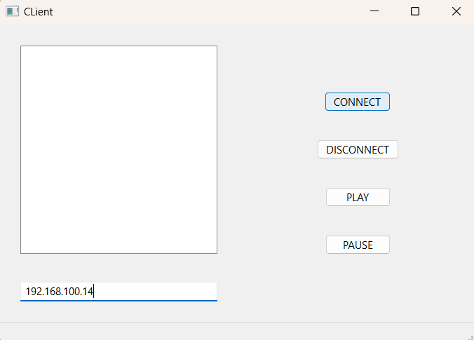

* + Sau khi nhập đúng địa chỉ IP của server và bấm connect, danh sách các server đã được kết nối sẽ hiện ra trên giao diện (Có thể kết nối cùng một lúc nhiều servers)

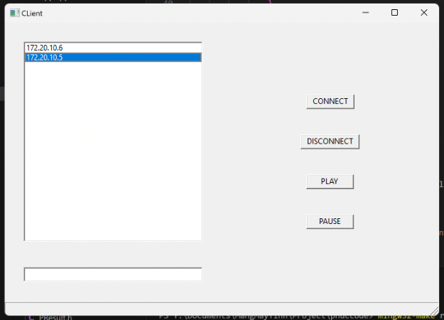

1. **Chọn server trong danh sách và điều khiển**

* Để điều khiển server, cần chọn server đã được kết nối trong danh sách và bấm ***Play*** để có thể điều khiển.

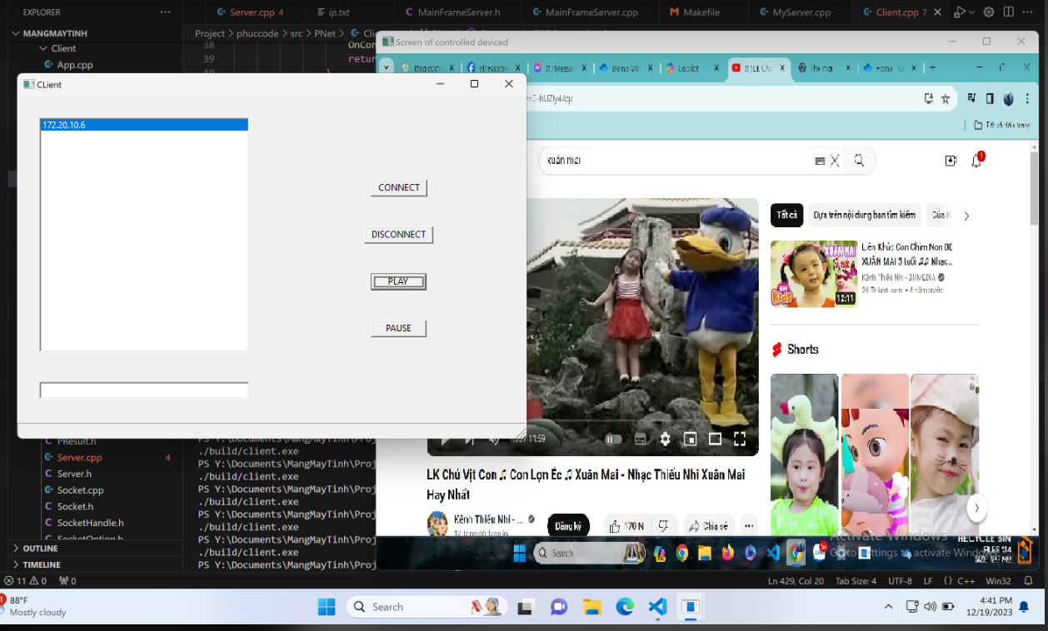

Chọn và điều khiển server mới

Màn hình điều khiển máy thứ 2

Màn hình để điều khiển server

* Trong quá trình ***Play*** máy hiện tại, chương trình Server có thể dừng lại và kết nối sau đó ***Play*** để điều khiển máy khác.

1. **Tạm dừng và tiếp tục lại chương trình bằng lệnh pause**

* Trong khi điều khiển có thể dùng lệnh ***Pause*** để tạm dừng điều khiển nhưng vẫn giữ kết nối

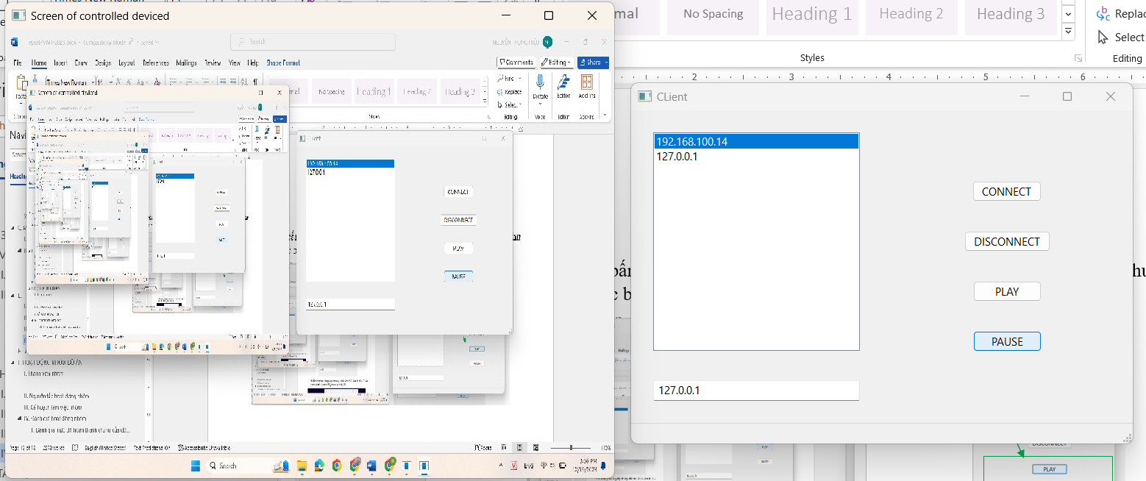

* Sau khi bấm ***Pause***, giao diện điều khiển server sẽ tự động ẩn đi
* Sau đó bấm ***Play*** để có thể kết nối lại, màn hình điều khiển sẽ lại hiện ra như trước lúc bấm ***Pause***

* Lưu ý:
  + Khi di chuyển chuột vào màn hình điều khiển thì chương trình server mới bị điều khiển (nếu không chỉ truyền màn hình và trả quyền điều khiển chuột và bàn phím cho server)
  + Tính năng này được thêm vào để phù hợp và dễ dàng trong việc điều khiển và trả quyền điểu khiển khi kết nối

1. **Ngưng kết nối với lệnh disconnect hoặc close connection**

* Trong quá trình điều khiển, kết nối có thể được ngắt bởi cả Client lẫn Server

### Ngắt kết nối bằng client:

* Bấm vào nút ***Disconnect*** trên cửa số Client:

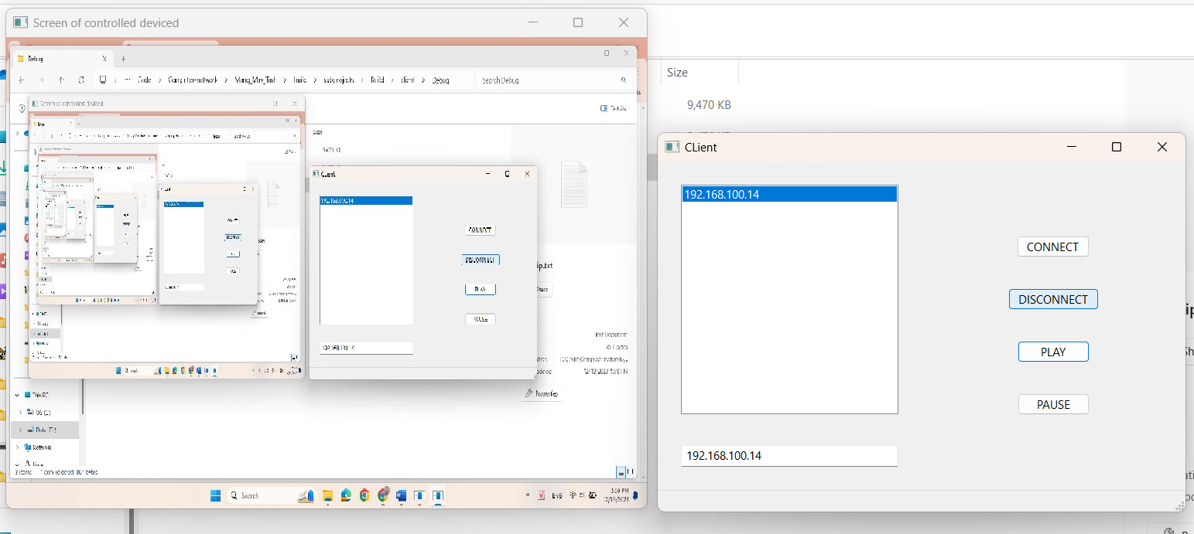

* Khi bấm ***Disconnect*** cửa sổ điều khiển sẽ tự tắt, xóa server khỏi danh sách kết nối:

### Ngắt kết nối bằng server:

* Bấm vào nút ***Close connection*** trên cửa số Server:

* Sau khi bấm ***Close connetion*** cửa sổ điều khiển server sẽ tự tắt

1. **TÀI LIỆU THAM KHẢO**

* Giáo trình Mạng máy tính (Mai Văn Cường, Trần Trung Dũng, Trần Hồng Ngọc, Lê Ngọc Sơn, Lê Giang Thanh, Trương Thị Mỹ Trang, Đào Anh Tuấn)
* "Computer Networking: A Top-Down Approach" bởi James F. Kurose và Keith W. Ross
* "Data Communications and Networking" bởi Behrouz A. Forouzan
* RFCs (Request for Comments)
* <https://ieeexplore.ieee.org/xpl/RecentIssue.jsp?punumber=90>
* <https://ieeexplore.ieee.org/xpl/RecentIssue.jsp?punumber=6488902>
* <https://www.youtube.com/watch?v=fWaXXzibcfM>

1. **HOẠT ĐỘNG NHÓM ĐỒ ÁN**
2. **Thành viên nhóm**

Nhóm gồm 4 thành viên:

|  |  |  |
| --- | --- | --- |
| **STT** | **Họ và tên** | **MSSV** |
| 1 | Nguyễn Trọng Hiếu | 21120068 |
| 2 | Nguyễn Phúc | 22120274 |
| 3 | Phạm Minh Tân | 22120327 |
| 4 | Nguyễn Quang Thịnh | 22120346 |

1. **Nguyên tắc hoạt động nhóm**

* Các thành viên phải hoàn thành công việc đúng thời hạn đã giao.
* Các thành viên phải tham gia đúng giờ và đầy đủ các buổi họp (được phép trễ tối đa 15 phút với điều kiện phải thông báo trước cho cả nhóm biết).
* Các source code sau khi hoàn thành phải được up lên github chung của nhóm.
* Khi gặp khó khăn trong quá trình thực hiện công việc được giao, các thành viên chủ động liên lạc với nhau để cùng thảo luận.
* Các bảng phân công, kiểm tra và đánh giá tiến độ công việc đều được sự đồng ý và chấp nhận của tất cả các thành viên.

1. **Kế hoạch làm việc nhóm**

* *Trước ngày 22/10/2023:* các thành viên tự tìm hiểu đồ án.
* *Ngày 22/10/2023:* Họp nhóm lần 1.
* *Giai đoạn 1 - Từ ngày 22/10/2023 đến ngày 12/11/2023:* Thực hiện các phần:
* Thiết kế sơ đồ class, cấu trúc code
* Connect server & client.
* Lấy thông tin chuột và màn hình
* Viết các hàm phục vụ cho việc bắt sự kiện
* *Ngày 12/11/2023:* Họp nhóm lần 2. Kiểm tra công việc thực hiện ở giai đoạn 1.
* *Giai đoạn 2 - Từ ngày 12/11/2023 đến ngày 30/11/2023:* Thực hiện các phần:
  + Ghép code các phần đã thực hiện trong giai đoạn 1.
  + Làm giao diện
  + Dùng multithread và sychronization để tối ưu code.
* *Ngày 30/11/2023:* Họp nhóm lần 3. Kiểm tra, chỉnh sửa và hoàn thành đồ án.
* *Giai đoạn 3 - Từ ngày 30/11/2023 đến ngày 15/12/2023:* Thực hiện các phần còn lại:
* Quay video
* Chỉnh sửa sơ đồ class
* Hoàn thành báo cáo
* *Giai đoạn 4 - Từ ngày 15/12/2023 đến ngày 19/12/2023:* Kiểm tra các yêu cầu và chỉnh sửa theo yêu cầu bài nộp
* Chỉnh sửa lại video
* Build lại chương trình exe để gọn hơn
* Fix một vài bugs khi kết nối

1. **Đánh giá hoạt động nhóm**
2. **Đánh giá mức độ hoàn thành chung của đồ án**

* Mức độ hoàn thành của cả đồ án: 100%
* Chi tiết: Hoàn thành, đáp ứng đủ yêu cầu của đề.

1. **Phân công công việc của từng thành viên**

|  |  |  |  |
| --- | --- | --- | --- |
| **STT** | **Họ tên** | **MSSV** | **Nội dung** |
| 1 | Nguyễn Trọng Hiếu | 21120068 | * Thiết kế sơ đồ class, mô tả * Viết code kết nối cơ bản giữa client và server qua socket. * Chỉnh sửa giao diện và fix một vài bugs trong chương trình * Viết báo cáo |
| 2 | Nguyễn Phúc | 22120274 | * Viết code để truyền chuột và bàn phím qua socket * Viết các hàm xử lý sự kiện cho giao diện * Build chương trình exe kèm thư viện * Viết code class PNet giúp kế thừa và kết nối * Quay video demo |
| 3 | Phạm Minh Tân | 22120327 | * Thiết kế giao diện Client, Server và màn hình điều khiển * Viết code xử lý multithread, socket giúp kết nối nhiều server cùng lúc * Chỉnh sửa và upload video * Quay video demo |
| 4 | Nguyễn Quang Thịnh | 22120346 | * Viết code để thao tác với màn hình của server và có thể điều khiển với bất cứ kích thước nào * Viết CMake để build chương trình * Viết các phương thức để thao tác với server * Quay video demo |

**HẾT**